EXCELENTÍSSIMO SENHOR PRESIDENTE DA ASSEMBLEIA LEGISLATIVA DO ESTADO DO TOCANTINS

*Requer ao Presidente da Assembleia Legislativa do Tocantins o envio de expediente ao Senhor Secretário de Trabalho e Assistência Social do Estado do Tocantins, solicitando que intensifique as políticas públicas de combate à violência contra os idosos e a valorização da pessoa na melhor idade.*

O Deputado que o presente subscreve vem nos termos regimentais desta Augusta Casa de Leis, após anuência do Plenário vem requerer a Vossa Excelência o envio de expediente ao Senhor Secretário de Trabalho e Assistência Social do Estado do Tocantins, solicitando que intensifique as políticas públicas de combate à violência contra os idosos e a valorização da pessoa na melhor idade.

**JUSTIFICATIVA**

Dia 15 de junho é comemorado o dia mundial da conscientização da violência contra a pessoa idosa. Precisamos valorizar cada vez mais aos que tanto contribuíram ao Estado, para que possam finalmente, gozar de políticas e proteção nessa período de descanso.

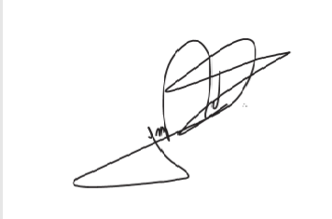

JORGE FREDERICO

Deputado Estadual